Муниципальное казенное учреждение культуры
«Централизованная библиотечная система» Канавинского района
ЦЕНТР ПРАВОСЛАВНОЙ КУЛЬТУРЫ «ПРОБУЖДЕНИЕ ДУШИ»

Аннотированный рекомендательный список литературы для подростков

Нижний Новгород, 2012

Дорогой друг!

В твоих руках рекомендательный список литературы под названием
«Милосердие на книжной полке»

Что же такое милосердие?
Ответ на этот, казалось бы, простой вопрос мы, библиотекари,
пытаемся найти в книгах.
Доброта, милосердие, радость и переживание за других
создают основу человеческого счастья.
Уже в IV веке до н.э. древнегреческий философ Платон утверждал:
"Стараясь о счастье других, мы находим свое собственное счастье".
Эту мысль продолжал уже в I веке н.э. римский философ Сенека:
"Человек, который думает только о себе и ищет во всем своей выгоды, не может быть счастлив. Хочешь жить для себя, живи для других".
Вспомним слова Л.Н. Толстого: "В жизни есть только одно несомненное счастье - жить для других". Добрый человек всегда вежливо говорит со своим собеседником. Если у друга удача, добрый человек поздравит его, а если беда - добрые слова помогут утешить и успокоить. Доброму человеку и чужая болезнь к сердцу.
Помни, что доброта, милосердие вырабатывались человечеством в течение столетий для того, чтобы всем было легче жить, общаться друг с другом,
чтобы это общение приносило радость.
Прочитав книги, представленные в этом списке, ты получишь возможность поразмышлять над тем, что такое добро, милосердие, задуматься о тех людях,
которые живут рядом с тобой и, может быть, нуждаются в твоей помощи и поддержке.

Желаем тебе доброго и полезного чтения!

Козлов С. Бекар : повесть / С. Козлов. – М. : Сибирская Благозвонница, 2011. – 124 с. : ил.

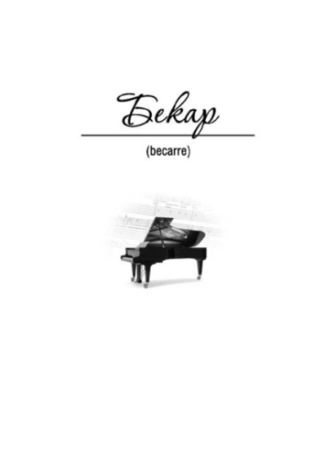
Повесть о подростках, перед которыми жизнь ставит нелегкий выбор: быть или не быть человеком.
Главный герой жертвует будущей всемирной известностью и открывает для себя простую истину: чтобы любовь или талант принесли плоды, они должны пройти серьезные испытания. «Нет, вдохновение — дар Божий, его не заставишь молчать! Правда, можно не обращать на него внимания, как на погоду: идёт дождь, ну и пусть себе идёт, или погожий день за окном — а ты прожил этот день и ни разу красоте его не обрадовался...»
Это история любви двух совсем молодых людей – школьников Васи и Ани. Они живут в небольшом посёлке, вместе учатся в музыкальной школе. В Аню влюблён Брагин – парень постарше, к тому же боксёр. Аня, отдавая предпочтение талантливому музыканту Василию, всё же неравнодушна и к боксёру. Брагин предлагает бороться за девушку не кулаками и, не применяя свои таланты (сам Брагин делает успехи в спорте), а как обычным парням. Аня, в конце концов, выбирает музыканта, и дружок Брагина ломает ему руки. После выздоровления играть Василий может, но уже не так виртуозно, и решает поступать «на теоретико-композиционный факультет». А Брагин оказывается в армии, и однажды Василий получает от него по-настоящему товарищеское, взрослое письмо. А ведь могло закончиться трагически, что так часто бывает в отношениях подростков...
«Бекар» написан в духе когда-то распространённой «школьной повести». Здесь и довольно сложные персонажи, то правильные и честные, то проявляющие слабость, совершающие ошибки, здесь и толика нравоучения, допустимая, конечно, в художественном произведении и, главное, – в повести очень притягательно описан мир музыки – я уверена, что кого-то из юных читателей «Бекар» сподвигнет к тому, чтобы пойти в музыкальную школу, взяться за инструмент.

Козлов С. Мальчик без шпаги : повесть / С. Козлов. – М. : Сибирская Благозвонница, 2011. – 288 с. : ил.

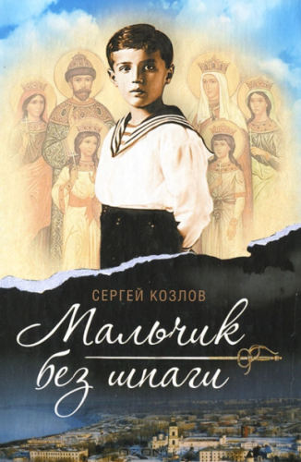
«Без шпаги, значит, без защиты», - объясняет автор произведения, директор сельской горноправдинской школы Ханты - Мансийского национального округа. Ведь если пьют и отец и мать, любой ребёнок остается без защиты, оказывается брошенным на произвол судьбы.
«Прости, сынок, - говорит однажды отец Тимофею, прижимая его к груди. - Гад я последний... Прости... Просто жизнь такая...»
И это «прости» удивительно напоминает «прощай». Родители мальчика разрешают себе «слабость», но слабость не облегчает их положения, они сгибаются под её тяжестью.
Православный писатель Сергей Козлов правильно расставляет нравственные акценты в своей повести - были. Так вот, мальчик Тимофей вынужден зарабатывать на продаже краденого. Его поставщик, вор Мишка, однажды передаёт ему старинную пуговицу, и не просто пуговицу - а пуговицу из Ипатьевского дома, с мундира убиенного цесаревича Алексея. И эта пуговица оказывается для Тимофея Наследием - которое нужно нести, но которое по сути его спасает. Спасает от судьбы того же вора Мишки, от судьбы собственных спившихся родителей, она превратилась в точку опоры под ногами мальчишки. Он порывает с продажей краденного, которой занимался ради куска хлеба, и таким образом обретает долгожданную «шпагу».
Сначала защита приходит в лице случайного попутчика - священника, который дает ребенку первые сведения о мученике – царевиче, дает понять, что на его долю выпала беда, куда более страшная, чем на долю Тимофея. Но он смог всё претерпеть, потому-то и прославлен.
Потом помощь приходит в лице доброй души - школьного учителя истории, прежде не интересной мальчику, далекой от него. Но «шпага» - это ещё и громадный мир Православия. И однажды царевич сам в видении является к сверстнику, чтобы поддержать его в переломный момент его жизни.
Несмотря на всю свою трагичность, произведение необычайно позитивно, ведёт к свету, учит закалять разум и волю, чтобы бороться с так называемыми «обстоятельствами» силой своего духа.

Киселев В. Девочка и птицелёт: Роман: для сред. шк. возраста/ В. Киселев. - М. : Дет. лит., 1988. - 238 с. : ил. – (Библиотечная серия)
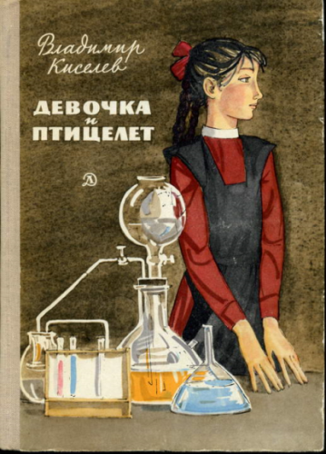
Киевская школьница Оля твердо убеждена: все, что происходит с человеком после четырнадцати лет, не имеет большого значения. Во всяком случае, так было с самой Олей…
Внешне жизнь девочки вполне благополучна. Она очень любит своих маму и папу (хоть он ей и не родной). И в школе ее уважают. Это Оля увлекла ребят своей страстью к химии, вдохновила их мечтой – создать искусственные мышцы для крылатой машины – птицелёта.
«Я часто представляю себе, как над нашим городом, над куполами Софии, над Днепром, над Мариинским парком и над памятником Вечной славы летают, взмахивая крыльями, огромные птицы. Вот одна из них плавно опустилась на асфальтовую площадь… и стало видно, что это не птица, а огромная машина – птицелёт», - фантазирует Оля.
«Это все взрослые выдумали про счастливое детство»,- думает Оля. Да и как можно быть счастливой, если есть в мире горе, ложь и несправедливость, когда за правду нужно непрерывно бороться, когда много еще на свете злых и плохих людей? С какой-то взрослой серьезностью размышляет Оля о своих отношениях к матери, отчиму и родному отцу, к одноклассникам и другу Коле Галеге. И о том, как необходимо в жизни быть честным и бескомпромиссным, как противны «скользкие» люди, как трудно иногда доказать свою правоту. «Я много раз замечала, что чаще стесняются и стыдятся не те, которые врут, а те, которые слушают».
А еще - это история о первой любви. Когда тебе 14 лет, и ты влюбляешься в одноклассника, то все остальное просто уходит на второй план, и тебе не до уроков, не до друзей и уж тем более не до птицелёта, о постройке которого ты так долго мечтала. А когда из за пустячной ссоры он перестает обращать на тебя внимание, ты забываешь обо всем, и для тебя существует только он и боль, которую так тяжело терпеть. Боль первой любви и первой разлуки. Но ведь недаром говорят "Не было бы счастья, да несчастье помогло", и несчастье, такое огромное несчастье - смерть отца помогает забыть гордость и обиду и вновь стать друзьями.
Роман "Девочка и птицелёт" был премирован на всероссийском и международном конкурсах. Но самая большая награда для его автора - это широкое признание читателей.
Крупин В. Босиком по небу : рассказы / В. Крупин. – М. : Сибирская Благозвонница, 2011. – 287 с. : ил.
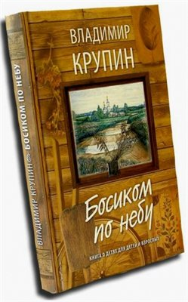
Творчество писателя Владимира Николаевича Крупина - это «явление чисто русское, национальное, корневое». Ему принадлежат слова: «Иду с православными, дышу воздухом Родины, страдаю вместе с нею...». О чем же рассказывается в его произведениях? О Вере, Надежде, Любви. О вечном. И именно этим его повести и рассказы привлекают вдумчивого читателя. В книгу В. Н. Крупина «Босиком по небу» вошли новые произведения о детях для детей и взрослых.
«Про этот случай из моих детских лет я много раз слышал от мамы. Она становилась старенькой и забывала, что уже рассказывала, как мы с нею ходили на луга. А я очень любил этот рассказ и слушал с какой-то тихой радостью и грустью. И вот решился его записать:
- Вы у меня неизбалованные были. Иду на сенокос или куда, кого позову, тот и пойдет. Другие тоже просятся. Говорю: а огород на ком? А кто корову встретит, кто кур загонит, кто грядки польет? Распределю всех, сама хлебушка возьму, молока бутылку и идем. Ты на сенокос всегда просился. Терпеливые вы были. Жара, комарье, идти далеко, тащить надо и вилы, и грабли, и косы, а ты хоть бы что. Совсем мал, лет пять-шесть, а идешь.
И вот – никогда не забыть, около Воронья - помнишь, конечно, - деревня была, уж, может, и не жива, огромное поле, и все было засеяно льном. А уж как лен цветет, это немногие из нынешних видели. Такой голубой цвет, даже лазоревый, будто все поле как море. Я-то видывала - на льну много работала, а ты увидел впервые.
- Мама, - говоришь, - что это? Что это?
- Это лен цветет.
И до того тебе было дивно. Идем-идем, поле все не кончается. Ты и на поле глядишь, и вокруг. И говоришь: «Везде небо. И тут небо, и вверху небо».

Крюкова Т. Костя + Ника : роман / Т. Крюкова. – М. : Аквилегия-М , 2010. – 320 с. : ил.
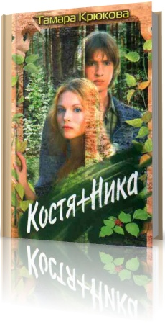
Это настоящий любовный роман с элементами сказки. Понравится девочкам-подросткам. Главный герой Костя еще школьник, но уже в том возрасте, когда заглядываются на девчонок. Летом он живет на даче. Во время одного похода в лес он встречает там лесную фею Нику.
«На вид она была ровесницей Кости. Девчонка как девчонка: серые глаза, обсыпанный веснушками вздернутый нос, вьющиеся волосы цвета майского меда, вихрами торчащие в разные стороны»
Она кажется лесным существом, все знает про лес, про повадки лесных обитателей. И эта лесная девчонка их имена складывает в удивительно вкусное слово Костя+Ника=КОСТЯНИКА. А может, все это Косте приснилось. Ведь когда на следующий день он вдруг видит свою новую знакомую на шезлонге возле большого кирпичного дома, то оказывается, что зовут ее тоже Ника, но не Костяника, а Никандра. И ходить она не может, не то, что лазать по деревьям, потому что с 6 лет прикована к инвалидной коляске. С этого все и начинается…
Двое героев – как будто из разных миров: он не представляет, что есть люди, говорящие о живописи и поэзии, живущие не только бытовым, житейским, а для нее непонятен мир ее сверстников. Он такой современный, а она – будто сама из книжки появилась. Постепенно, шаг за шагом, эти двое сумели преодолеть ту стену непонимания и отчуждения, если хотите, социального неравенства, которая стояла между ними, и сделать невозможное.
Это история о человеческих взаимоотношениях: благородстве и подлости, отзывчивости и равнодушии, о милосердии. Она – незатейливый гимн надежды, потому что он не просто о девочке, которая была отделена от мира своим недугом, а о любом человеке, который отличается от того, что принято называть глупым, бездушным словом «норма».

Лимонов А. Девочка Прасковья : повесть / А. Лимонов. – М. : Сибирская Благозвонница, 2010. – 328 с. : ил. - (Роман для юношества)
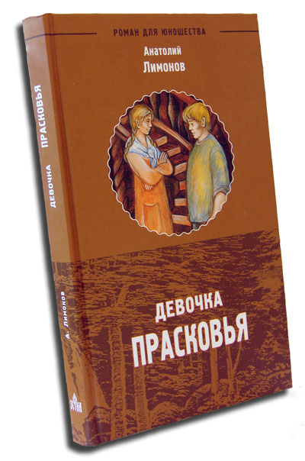
Главный персонаж книги – четырнадцатилетний парень Жора, или, как он сам себя называет за телесную полноту – Жора-Обжора, избалованный нежной маминой заботой, щедрой папиной зарплатой, компьютерными штучками и проч. Земной, чтобы не сказать – приземлённый, подросток. Типичный герой, или, если точнее, антигерой нашего времени. Вместе с родителями Жора, ура, собирается в долгожданный Египет, но, поскольку у отца внезапно переносится отпуск, то вместе с тургруппой пацан, увы, отправляется в ненавистную уральскую тайгу. Где, понятно, и происходит всё самое интересное.
Как таковой сюжет начинается с подвига. Да, да, с самого обыкновенного подвига. Его внезапно для самого себя совершает Жора-Обжора, бросившись в бушующую реку спасать малознакомую – и, мягко говоря, малопонятную ему – набожную провинциальную девчонку Прасковью, в свою очередь, нырнувшую спасать упавшую за борт парома книжку «Жития святых» и угодившую в водоворот. Ну, а далее подвиг становится вообще лейтмотивом книги. В процессе недельных мытарств по непролазной тайге Прасковья и Жора всё время друг дружку спасают: от коварного болота и отравления грибами, от ран и одичавших псов, от замерзания в пещере и даже от неминуемой смерти. Роли спасателя и первопроходца, добытчика и врача выпадает в самой, что ни на есть всамделишной жизни играть Жоре-Обжоре. Однако же не только голод, холод, боль и страх подвигают его к этому, а ещё и рассказы Прасковьи о православных святых, в земной жизни силой своей веры просиявших.
Не мальчиком, но мужем в горниле этих испытаний становится он. Мужем, обращённым к Богу, и в минуту отчаяния слёзно просящим помощи у своего святого покровителя – Георгия Победоносца, ибо Жора на горьком опыте осознаёт, что порой если и приходится ждать от кого подмоги, то только от заступников небесных…
« – Слушай, Паш, а могу я помолиться твоей Параскеве? – спросил я.
– Почему же нет! Она не только моя. Она для всех! Ты знаешь, все святые оказывают помощь людям в разных земных проблемах и напастях. Кто лечит, кто даёт что-то, кто спасает, а кто ещё как-нибудь помогает. В сражении вот можно помолиться твоему Георгию, а святая Параскева даёт помощь в исцелении детей, в душевных и телесных недугах, покровительствует скоту и полям…».
Как и всякая классно написанная книга, «Девочка Прасковья» Анатолия Лимонова будет интересна, а главное – полезна абсолютно всем людям, особенно молодым. И особенно сегодня, когда православных храмов с каждым днём становится всё больше, а света веры в человеческих сердцах при этом почему-то всё меньше.
Кстати, в солнечный Египет Жора-Обжора, то есть, простите, русский юноша Георгий тем летом так и не попал, о чем, нимало, не жалеет. Зато у книжки появилось продолжение – под весьма интригующим названием «Клад отца Иоанна». Но это уже другая история.

Лимонов А. Клад отца Иоанна : повесть / А. Лимонов. – М. : Сибирская Благозвонница, 2010. – 314 с. : ил. - (Роман для юношества)
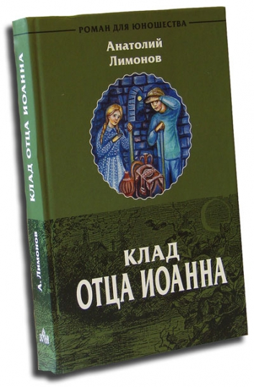
Приключения Пашки и Жорки, уже знакомых нам по роману «Девочка Прасковья», продолжаются. Во время летних каникул в православном лагере они участвуют в восстановлении разрушенного храма. К ним попадает зашифрованная схема расположения места захоронения старинных храмовых икон, богослужебных книг и церковной утвари, бережно спрятанных от безбожных властей настоятелем храма отцом Иоанном. Отец Иоанн служил в сельском храме, советские власти решили закрыть храм, а настоятеля сослать, как и всё священство в те времена. Отца Иоанна арестовали, а затем пришли описывать церковные ценности, но к великому удивлению властей имущества не оказалось ...
Ребята начинают поиск клада, с целью возвращения храму утраченных святынь. Одновременно клад ищут преступники, промышляющие хищением церковных ценностей...

Лиханов А. Солнечное затмение : повесть / А. Лиханов // Лиханов А. Повести. – М. , 1982. – С. 311 – 397.
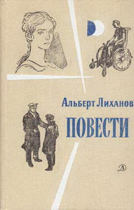
«Все беды – это солнечные затмения, – сказала Лена, – а жизнь – само солнце». У Лены хорошая, дружная семья. Но девочка в результате родовой травмы лишена возможности передвигаться. Почти все время она проводит в интернате среди таких же больных. Теперь, летом, живя дома, она особенно болезненно ощущает свое несчастье. Ее переживания обостряет знакомство с Федором, у которого свои проблемы: пьющий отец, вызывающий всеобщие насмешки.
После знакомства с Федором мироощущение Лены меняется, она по-новому видит окружающих людей. Если «…прежде этот водоворот ее не касался, там шла чья-то чужая и чуждая ей жизнь», то «теперь получалось, что это чуждое задевало ее …». Она особенно остро начинает чувствовать чужую беду. Раньше сосредоточенная только на своих переживаниях, девушка теперь стремится помочь другим: «Доброта! Вот! Это единственное, чего желала теперь Лена. Бесконечно доброй – единственно такой! – желала она быть. Везде, всегда, со всеми».
Юные герои и их ровесник-читатель начинают понимать: есть непреходящие общечеловеческие ценности. Но есть среди них и то, что особенно дорого юному человеку: умение понять себя и других, не ранить душу близкого, найти себя, свое место среди людей. А для Федора самым важным стало осознание своей ответственности за все происходящее в жизни: за себя, за родителей, а, главное, за тех, кто нуждается в его защите.
Повесть «Солнечное затмение» — произведение светлое и доброе, она учит читателей вере в людскую солидарность, умению найти в человеке хорошее и, что самое главное, исследует взаимоотношения взрослых и подростков, которые порой бывают очень сложными. Это не рождественский рассказ о том, как здоровый юноша подарил любовь искалеченной девушке, это повесть о силе, мощи духовной жизни человека, о том, что прекрасное, нравственное начало в человеке способно преодолеть всяческое зло, ханжество, обывательское ничтожество. И притом повесть сурова, как сурова и неожиданна сама жизнь. Писатель не утверждает, что благодаря этому чувству молодые люди отныне и вовек будут вместе и будут счастливы. Но мы ясно отдаем себе отчет, что нравственное озарение, посетившее их на пороге жизни, на всю их жизнь, — это моральный критерий их дальнейшей жизни.
Мурашова Е.В. Класс коррекции : повесть / Е.В. Мурашова. – М. : Самокат, 2007. – 197 с. : ил. – (Встречное движение)
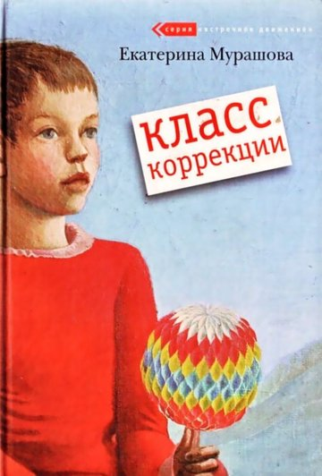
Повесть для подростков и взрослых. «Жизненная сказка» про детей, отвергнутых обществом, которые живут, мечтают, надеются. Но все их мечты и желания сбываются в другом, параллельном мире, ведь реальный мир наполнен жестокостью.
В одной городской гимназии есть шесть классов. "А" и "Б" - с усиленной программой, для детей спонсоров, "В" и "Г" - для середнячков, "Д" - для криминальных элементов, "Е" - для детей с психическими отклонениями. Умственно отсталые разных степеней тяжести, юные алкоголики, инвалиды, эпилептики, просто педагогически запущенные отпрыски неблагополучных семей... Не убийцы, не преступники, обычные дети, способные проявлять доброту и человечность ничуть не меньше, чем их сверстники из "А". Дети, к своим двенадцати уже прекрасно знающие, что они мусор, отбросы, плесень общества, и школа для дебилов - лучшее, что может ожидать большинство из них в будущем. И вот, в школьный мини-ад поступает новый грешник, Юра. Он совершенно здоров психически, умен, начитан, но у него ДЦП, он не может ходить и с трудом пользуется руками, а значит - он такой же урод, как и все здесь. И одновременно совсем не такой. Сначала Юра дает своим одноклассникам возможность заглянуть одним глазом в мир нормальности, а затем - еще дальше, в волшебный мир, ключом к которому он является.Здесь у каждого есть свой выбор – остаться в фантастическом мире или перенести его в мир реальный. Есть и третий путь – просто туда не ходить, оставив все, как есть.
- Дети, сегодня я прошу вас вспомнить о таком понятии, как милосердие!
В ответ на эту просьбу половина нашего класса весело заржала. Другая половина, та, у которой сохранились мозги, насторожилась. И было, отчего. Я думаю, что в тот день это самое слово, - "милосердие" - прозвучало в стенах нашего класса впервые за все семь лет, которые мы провели в школе. Почему? Так уж получилось. Не говорят в нашем классе такими словами. А сегодня - с какой бы радости?
Эта книга о милосердии. Она учит нас, как нужно относиться к людям, особенно к тем, кому нужна наша помощь и внимание. Если хочешь, чтобы к тебе хорошо относились люди, относись и ты к ним так же. Именно так должен быть устроен мир. Доброта, вот что спасет нас! Вокруг слишком много жестокости и насилия, мы должны верить в добро, которое победит зло.
Самарский М. Радуга для друга : повесть / М. Самарский. – М. : Сибирская Благозвонница, 2011. – 250 с.
Повесть "Радуга для друга" написана тринадцатилетним подростком. И это не просто повествование о дружбе лабрадора и слепого мальчика, это - повесть о нас и о тех, кто в нашей суетной жизни оказывается бок о бок с нами и на кого мы так часто (увы!) просто не обращаем внимания...
Книга эта про собаку, собаку-поводыря, чье призвание помогать слепому мальчику, быть его глазами в нашем непростом мире, мире, полном опасностей и таком неприспособленном для незрячего человека. Книга про то, как эта собака служит своему подопечному, любит или не очень его и других людей, любит или не очень других животных, переживает, боится, скучает, ждет и расстается. Книга про то, как люди, с которым эта собака живет, или просто, кого встречает на своем пути, любят или не очень ее и других животных, любят или не очень других людей, переживают, боятся, скучают, ждут и расстаются. А теперь представьте, что книга написана от имени самой этой собаки! Поверьте, это делает ее еще более интересной. Вы когда-нибудь задумывались, что думают о нас братья наши меньшие?
Сашка - новый подопечный Лабрадора Трисона. Да-да, подопечный, именно так пес называет людей, которым помогает. А помощь Сашке нужна: он потерял зрение в автокатастрофе, и теперь собака-поводырь стала его лучшим другом. Благодаря искренней любви этой умной и преданной собаки мальчик смог снова радоваться жизни. Однако приобретенный в специальной школе навык - не нападать на людей - сыграл с псом злую шутку... Его похитили! Но верный друг не будет сидеть, сложа лапы, он будет бороться, потому что нужен Сашке! Трисон должен вернуться к нему!
Прочтите книгу, многое узнаете. Нет, не нового, а того, что мы просто перестали замечать за собой, а собакам, тем более таким, это очень хорошо видно и порой непонятно.
... Люди, собаки, кошки, машины, дождь и та самая радуга, все это гармонично переплетается в этой небольшой по размеру, но такой большой по своему содержанию книге.
Я не буду пересказывать ее содержание, книгу, конечно же, нужно читать, но скажу, что в ней много тепла, доброты и любви.
Торик А. Димон : сказка для детей от 14 до 104 лет / А. Торик. – М. : Сибирская Благозвонница, 2008. – 237 с. : ил.
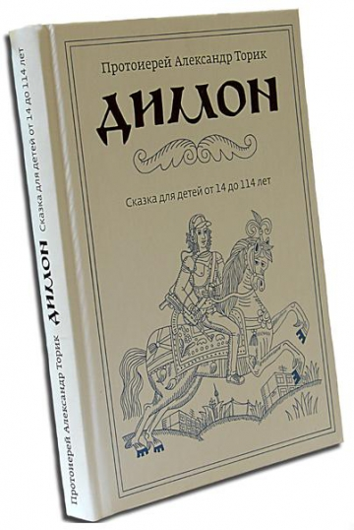
Автор этой книг - протоиерей Александр Торик. Легкая, увлекательная, написанная живым языком, литературная сказка, основное действие которой происходит в потустороннем мире, книга о Вере, несчастной любви, жертвенности.
17-летний подросток Димка (Димон) предоставлен самому себе, отца не помнит, мать с отчимом на заработках в далекой Канаде, оставлен на попечение бабушки отчима, с которой они существуют, по словам Димона, «в параллельных пространствах», влюблен безответно в свою одноклассницу Маринку. Вдруг Маринка попадает в аварию и находится в коме. «Если его Принцесса умрет, - думает Димон, - то тогда зачем нужна эта фигова жизнь?» Нашему герою предоставляется шанс отправиться на поиски Маринки, которая находится между жизнью и смертью во внеземное пространство, в Вечность... Как и положено, его сопровождают ангел-хранитель и бес-искуситель.
«...Перед глазами Димона, в бескрайнем пространстве темноты сверкало разноцветными огнями, гигантское вдаль и в ширину, хотя в высоту и не выше обычной пятиэтажки, сооружение. Вдоль всего видимого фасада виднелись подсвеченные прожекторами разноцветные рекламные щиты с какими-то картинками и надписями на разных языках. Единственный помпезный вход переливался разноцветьем неоновых огней, напоминающим новоарбатские казино. ...Стали различимы слова на рекламных полотнищах, покрывающих фасад Терминала: "Добро пожаловать в Мечту!", "Ты ждал этого всю жизнь!", "Только здесь исполняются любые желания!", "Выбирай своё наслаждение!", "Счастье навсегда!"
В итоге Димон преодолеет все искушения и глубоко уверует. Равно как и Марина.
Книга написана легко, читается быстро с большим интересом, описания четки и фантастичны. Рекомендую для чтения не только детям от 14 лет, но и их родителям, т.к. мы таких книг в детстве не читали, и зачастую существуем со своим ребенком в параллельных мирах, будет, где пересечься и что обсудить с собственным ребенком.

Эльф Р. Синий дождь : повесть / Р. Эльф // Заветная мечта, 07. Избранное : повести. – М. , 2008. – С. 131-177.

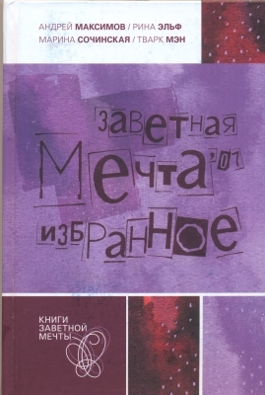
Лирическая новелла рассказывает о немой деревенской девочке Саше, которая очень хочет научиться разговаривать. Подобно всем больным детям, она воспринимает окружающий мир обострённо и, значит, более глубоко, нежели здоровые люди. Более того, Саша умеет общаться с миром на собственном языке - на языке рисунка, и с помощью карандаша способна сказать так много, как умеет мало кто другой. От этого, однако, счастливей девочка не становится, и её не слишком радостное детство завершается намного раньше, чем у обычных детей. Маленькой Саше предстоит покинуть родной дом, уехать от любимой мамы и замечательных соседей в город, где она будет жить и учиться в интернате. Собственно, новелла и рассказывает о последних днях Саши в родном доме, о прощании со всем тем, что окружало её до сих пор... Подумайте, как страшно покинуть всё, что ты знал и любил, даже если там, в новом большом мире, твоя судьба изменится к лучшему!..
«…А поговорить она не могла, потому что не разговаривала совсем. Когда-то давно умела немножко, как все дети. А потом, когда ей не было еще трех лет, ее испугал пьяный тракторист, переехавший на ее глазах перебегавшую дорогу собаку, и с тех пор Саша молчала».
Просто молчала, не издавала никаких звуков. Даже плакала всегда молча. Впрочем, редко кто и видел плачущую Сашу. Она стала «…«непонятной девочкой» даже для близких людей, а уж малознакомые старались совсем не общаться, вроде как даже побаивались ее немоты. Саша тоже сторонилась и детей, и взрослых». Она живет в своем особом мире. Но у девочки есть друг «Самый лучший друг на свете»: сосед Саша (правда, совсем взрослый – мамин одноклассник). С его помощью девочка не только познает окружающий мир, но и вновь обретает возможность говорить.
Эта небольшая психологическая повесть – о хрупкости телесного и душевного мира маленького человека. И о том, как легко этот мир разрушить. А еще - о дружбе, которая может сотворить чудо…
Повесть Рины Эльф «Синий дождь» стала лауреатом Малой премии второго сезона (2006-2007) Национальной детской премии «Заветная мечта».

Милосердие на книжной полке: аннотированный рекомендательный список литературы для подростков / МКУК ЦБС Канавинского района; сост. И.А. Калинина. – Н. Новгород, 2012. – 15 с.

